附件2

“第五届全国铸造模具技术学术交流会议论文集”论文模板
张三¹ 李四² 王五^{1,2}
（1.xxxxxx公司；2.xxxxxx公司）
摘要：本文主要介绍了《第五届全国铸造模具技术学术交流会议论文集》论文的投稿要求……
关键词：稿件要求；铸造模具；xxx

Contribution Requirements of Special Casting and Nonferrous Alloy
Zhang San¹, Li Si², Wang Wu^{1,2}
(1.Journal of Special Casting and Nonferrous Alloy; 2. Wuhan Industrial Control Technology Research Institute Co., Ltd.)
Abstract：This paper mainly introduces the Contribution Requirements of 5th National Conference on Casting Mold and its Technology……
Key Words: Manuscript Requirements,Special Casting,Nonferrous Alloy

本文主要介绍了《第五届全国铸造模具技术学术交流会议论文集》论文的投稿要求………

1 《第五届全国铸造模具技术学术交流会议论文集》论文页面要求
1.1 页边距要求
1.1.1页边距设置
结晶器内钢液区域几何模型及网格划分见图１。
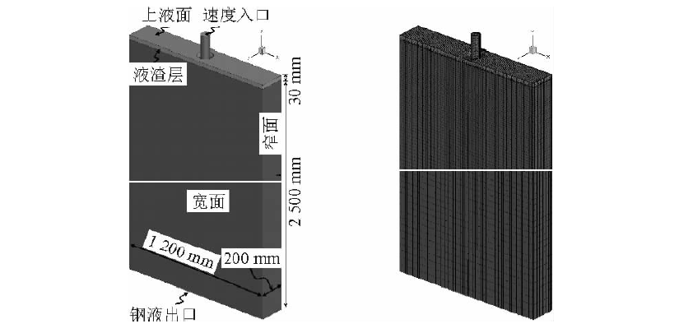
（ａ）流体计算区域几何尺寸（ｂ）流体计算区域网格划分
图１ 结晶器钢液区域及网格划分
Fig.1 Liquid steel region and meshment of the crystallizer
表１为数值模拟过程的相关工艺和物性参数。
表１ 数值模拟参数
Tab.1 Numerical simulation parameters
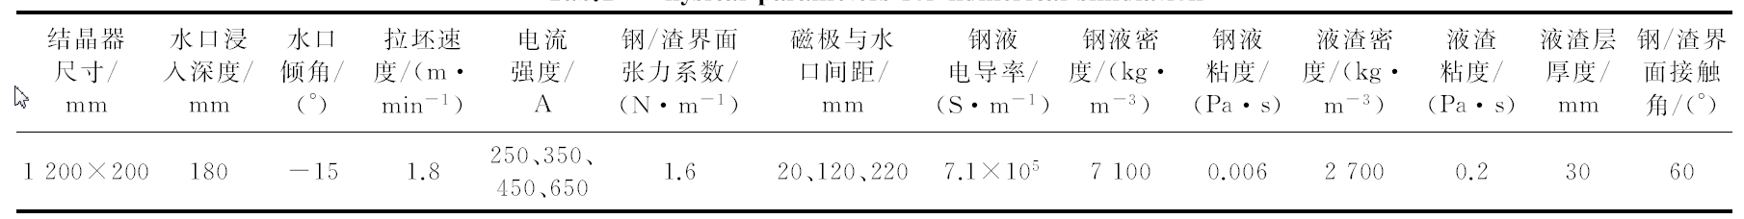
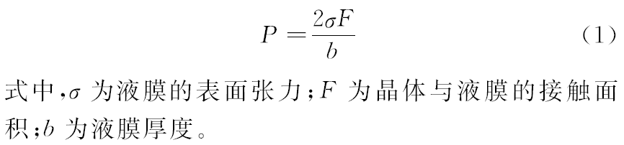

文层次标题应简短明确，各层次序号依次为“1”，“1.1”，“1.1.1”等，一律左顶格，后空一格写标题。若“1.1.1”后还有小层次，或不是标题而为分项叙述时用(1)、(2)……，每项序号另起行。若串入文中接排时用①、②……。

参考文献
(1) 专著 著者．书名[文献类型标志]．出版地：出版单位，出版年．
(2) 译著 原著者．书名[文献类型标志]．译者．出版地：出版单位，出版年．
(3) 专著中析出的文献 作者．题名[文献类型标志]．//著者．书名．出版地：出版单位，出版年．
(4) 论文集中析出的文献 编者．文集名[文献类型标志]．出版地：出版单位，出版年．
(5) 会议论文 作者．题名．会议名称，会址，会议年份[文献类型标志]．出版地：出版单位，出版年．
(6) 期刊中析出的文献 作者．题名[文献类型标志]．刊名，年，卷(期)：起止页．
(7) 报纸中析出的文献 作者．题名[文献类型标志]．报纸名，年-月-日(版次)．
(8) 专利文献 专利申请者．专利题名：专利国别，专利号[文献类型标志]．年-月-日．
(9) 技术标准 标准代号 标准顺序号——发布年．标准名称[文献类型标志]．
(10)学位论文 作者．题名[文献类型标志]．保存地：保存者，年份．
(11)电子文献 作者．题名[文献类型标志/文献载体标志]．出版地：出版单位，出版年（更新或修改日期）[引用日期]．获取和访问路径．
附1：文献类型和标志代码
普通图书：M；会议录：C；汇编：G；报纸：N；期刊：J；学位论文：D；报告：R；标准：S；专利：P；数据库：DB；计算机程序：CP；电子公告：EB。
附2：电子文献载体和标志代码
磁盘：MT（magnetic tape）；磁盘（disk）：DK；光盘（CD-ROM）：CD；联机网络（online）：OL

示例：

[1] HARTLIEB M. High integrity die casting for structural application[A]. Imdc Meeting[C]. WPI，Worcester, 2013.
[2] GOWRI S,SAMUEL F H. Effect of Mg on the solidification behav-ior of two Al-Si-Cu- Fe-Mg ( A380) diecasting alloys[J]. T ransac-tions of the American Foundry Mens Society，1993，101: 611-618.
[3] 朱锐祥，秦新宇,胡南,等.ADC12压铸铝合金成分优化的研究[J].材料研究与应用，2018，12(4): 267-273.
[4] 唐剑,王德满,刘静安,等.铝合金熔炼与铸造技术[M].北京:冶金工业出版社，2009.
[5] JIS H.5302:Aluminum Alloy Die Casting[D]. Tokyo: JSA,2006.
[6] WAN D Q, LUO X, LIU YJ, et al. Quasicrystal dissolution andperformance of isothermally heat- treated Mg- Zn- Y alloy[J]. RareMetal, 2015, 34(7): 452-456.

